Muistilista

## 1. Johdanto

Valitsin aiheekseni Muistilistan. Järjestelmän tarkoitus on tehdä lista muistettavista asioista.

Käyttäjä haluaa lisätä asioita listaan, priorisoida, ja luokitella niitä. Käyttäjä haluaa myös kavereidensa voivan käyttää järjestelmää.

Tavoitteena on saada toimiva muistilista, jossa voi lisätä, poistaa ja muokata tehtäviä. Muita toimintoja ovat kirjautuminen,

luokkien lisäys ja poisto, sekä ne voivat olla sisäkkäisiä. Tavoitteena on saada mahdollisimman monta näistä toiminnoista toteutettua.

Toteutan järjestelmän phpllä. En ole vielä tutustunut missä työympäristössä järjestelmä olisi paras suorittaa.

## 2. Yleiskuva järjestelmästä

**Käyttötapauskaavio**

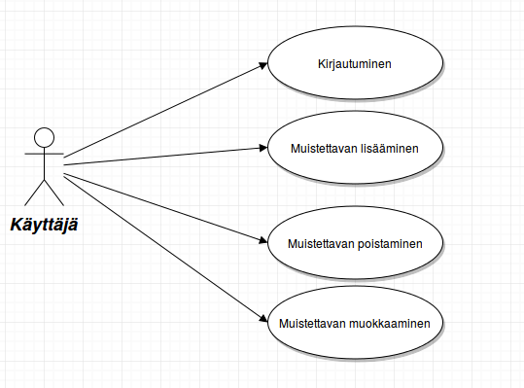

Käyttäjä ovat Ossi ja hänen kaverinsa, kaikilla on samat oikeudet.

**Käyttäjä ryhmät**

Pääkäyttäjä

Ossi Opiskelija, kirjautunut

Muut käyttäjät, kirjautunut

Ossin kaverit

**Käyttötapauskuvaukset**

Kirjautuminen

Syötetään käyttäjätunnus ja salasana, ja painetaan kirjaudu-nappia.

Askareen lisäys

Lisätään askare, tallennetaan se. Luokitellaan haluttaessa askare ja prioirisoidaan se.

Askareen poisto

Valitaan askare ja poistetaan se.

Askareen muokkaus

Valitaan askare, mennään muokkaus tilaan, muokataan ja tallennetaan.

Askareen tärkeysjärjestyksen lisäys

Lisätään luodessa

Askareen tärkeysjärjestyksen poisto

Valitaan askare, muokkaus tilaan ja poistetaan priorisointi.

Luokan vaihtaminen

Valitaan askare, muokkaus tilaan ja vaihdetaan luokka.

Askareiden luokittelu

Tehdään lisäyksessä.

## 3. Järjestelmän tietosisältö

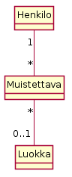

**Tietokohde: Henkilo**

|  |  |  |
| --- | --- | --- |
| **Attribuutti** | **Arvojoukko** | **Kuvaus** |
| id | int | Käyttäjän numero-tunnus |
| nimi | String | Käyttäjän nimi |
| salasana | String | Käyttäjän salasana |

Henkilolla voi olla monta tai ei yhtään Muistettavaa.

**Tietokohde: Muistettava**

|  |  |  |
| --- | --- | --- |
| **Attribuutti** | **Arvojoukko** | **Kuvaus** |
| id | int | Muistettavan asian numero-tunnus |
| henkilo_id | int | Viiteavain Henkilo-luokkaan |
| luokka_id | int | Viiteavain Luokka-luokkaan |
| nimi | String | Muistettava asia |
| prioriteetti | int | Muistettavan asian tärkeysjärjestys |
| kuvaus | String | Lisätietoa muistettavasta asiasta |
| pvm | DATE | Muistettavan asian päivämäärä, deadline |

Muistettavalla voi olla vain yksi Henkilo ja Luokka.

**Tietokohde: Luokka**

|  |  |  |
| --- | --- | --- |
| **Attribuutti** | **Arvojoukko** | **Kuvaus** |
| id | int | Luokan numero-tunnus |
| nimi | String | Luokan nimi |
| kuvaus | String | Luokan kuvaus |

Luokalla voi olla monta Muistettavaa.

## 4. Relaatiotietokantakaavio

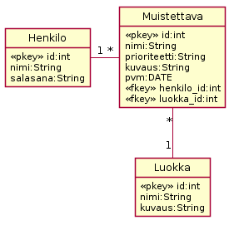

## 5. Järjestelmän yleisrakenne

Tietokantasovellusta tehdessä on noudatettu MVC-mallia. Kontrollerit, näkymät ja mallit  
sijaitsevat hakemistoissa controllers, views- ja models. Käytetyt apukirjastot on sijoitettu  
hakemistoon lib ja asetukset ovat tiedostossa settings.php.

## 6. Käyttöliittymä ja järjestelmän komponentit

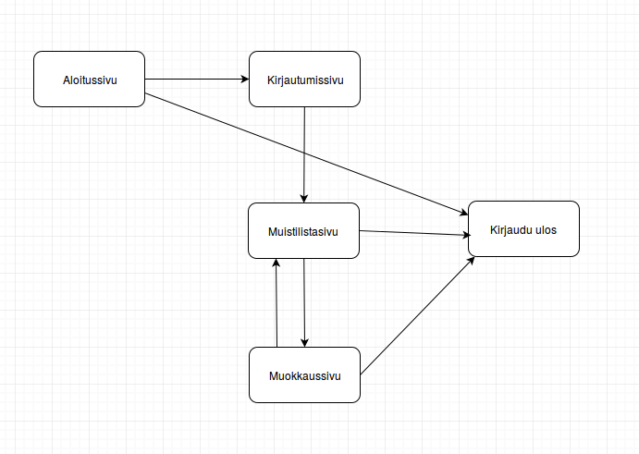

Kirjautumista vaativat sivut Muistilistasivu, Muokkaussivu ja uloskirjautuminen.

## 7. Asennustiedot

## 8. Käyttöohje

Harjoitustyö löytyy osoitteesta: <http://heinihaa.users.cs.helsinki.fi/tsoha/todo>

Käyttäjätunnus: Ossi, salasana: Ossi.

Lisättävän muistettavan muoto tulee olla:

ID:int, nimi:String, Luokka:String, Prioriteetti:int, Kuvaus:String, Deadline:date. Nimi, Prioriteetti ja Deadline eivät saa olla tyhjiä. Muokkaus tapahtuu muokkaa sivulla ID:n perusteella.

## 9. Testaus, tunnetut bugit ja puutteet & jatkokehitysideat

## 10. Omat kokemukset

## 11. Muu dokumentaatio